
ورقة عمل الشهر الثاني
اسم الطالب : ....................... المبحث : علوم
اليوم: الأحد التاريخ: 29 / 3 / 2015 م الصف : الثاني (....)

السؤال الأول:ضع إشارة ( ✔ ) بجانب العبارة الصحيحة وإشارة (×) بجانب العبارة الخاطئة ( 5 علامات )

1) من صِفات المواد أنها تشغل حيِّزاً ( ) .
2) يتجمّد الماء عند تسخينه ( ) .
3) تجفّ الملابس المبلولة سريعاً في فصل الشتاء بسبب التكاثف ( )
4) جميع المواد نتعرف عليها من خلال حاسة البصر فقط ( ) .
5) حالات المادة أربعة ( )
السؤال الثاني : أكتب حالة كل مادة المشارة إليها بالسهم : ( 4 علامات)
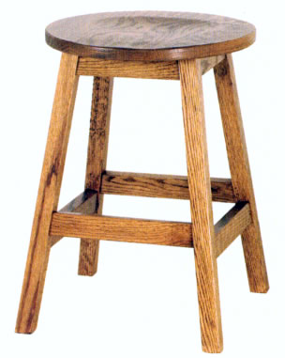
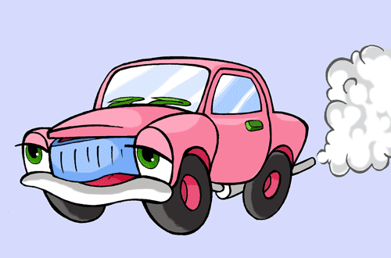



.

..............................
..............................
..............................
..............................

السؤال الثالث : ( 6 علامات)
- أكتب التحول المناسب ( انصهار / تجمّد / تكاثف / تبخّر ) لكل مثال:
- جفاف الملابس المبلولة صيفاً ( ...........................)
- تحول الماء إلى جليد عند وضعه في مجمّد الثلاجة ( ............................ )
- وجود قطرات ماء على زجاج السيارات في الصباح البارد ( ....................... )
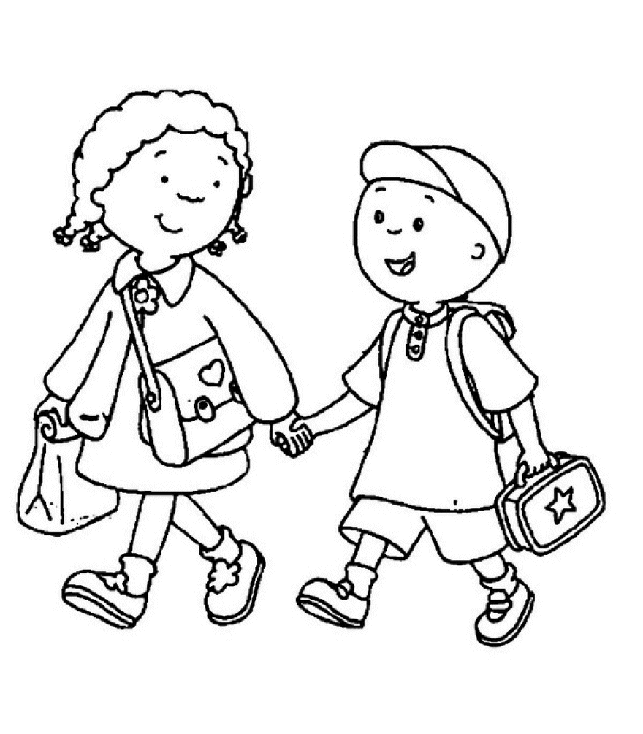
- اختفاء الثلوج المتراكمة تدريجيًّا عند طلوع الشمس الحارة (........................)

- من خصائص المادة أن لها :
- ....................................
- ...................................
بالتوفيق أحبتي

